Eläinlääketieteellinen linja
Kannuksen lukiossa on käynnistynyt Suomen ensimmäinen eläinlääketieteellinen erikoistumislinja. Linja uudistaa lukiokoulutusta työelämäyhteyksien ja eri oppilaitosten välisen yhteistyön avulla (kuva 1 ja 2). Monipuolinen verkostoituminen ja uudenaikainen pedagogiikka palvelevat uudistumista.
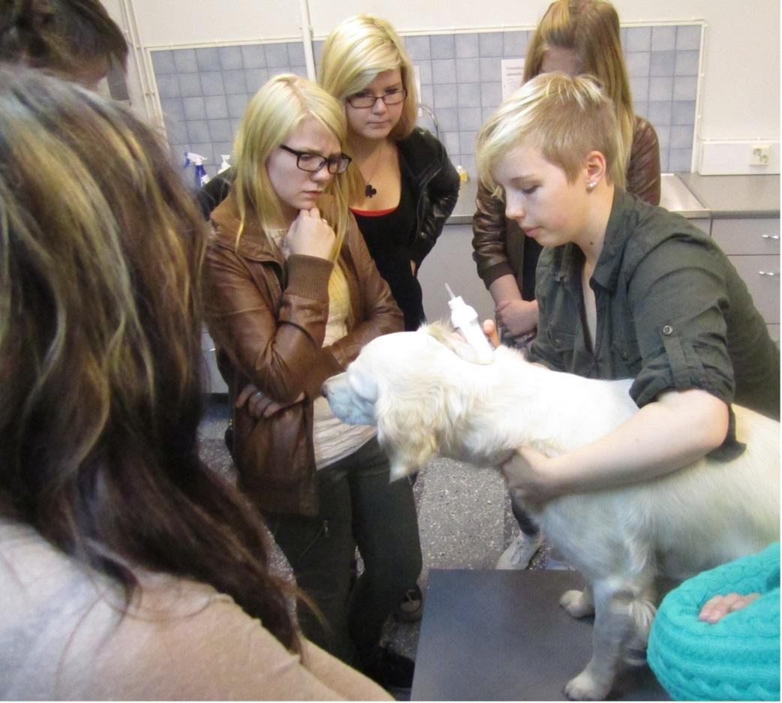
Kuva 1. Eläinlääketieteellisen linjan opiskelijat opintokäynnillä Maaseutuopiston koirahoitolassa.
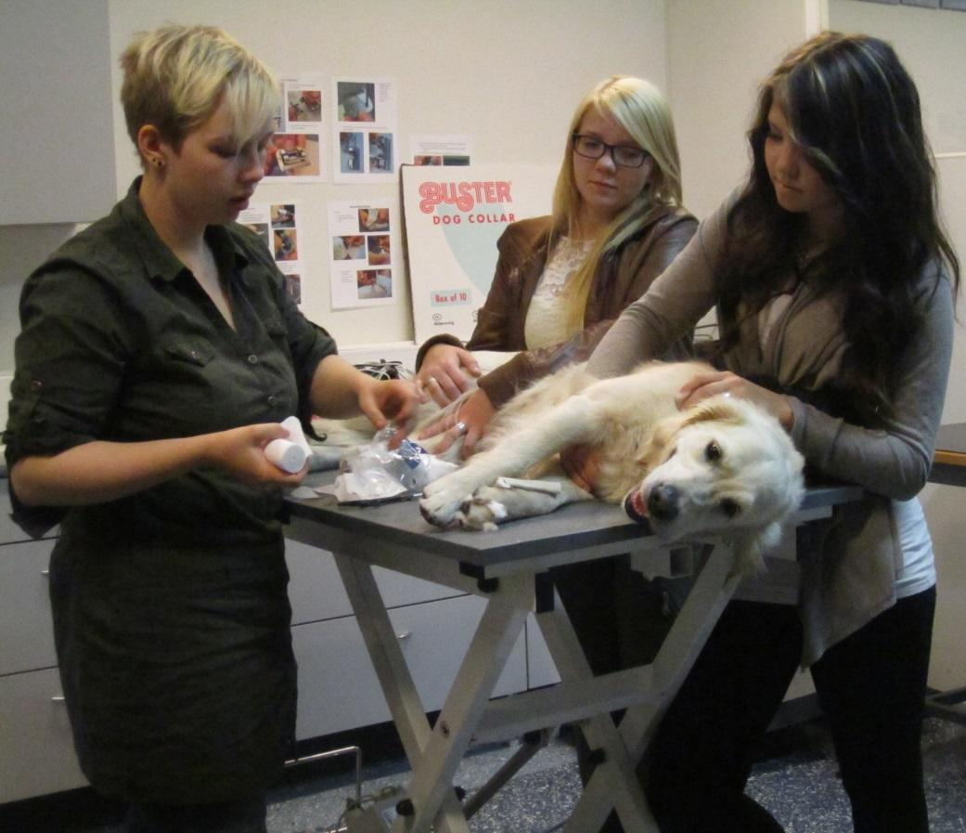
Kuva 2. Opiskelijat harjoittelevat koiran ensiapua.
Opiskelu Kannuksen lukiossa tapahtuu ajanmukaisissa tiloissa uudenaikaisimmalla teknologialla ja välineistöllä. Luonnontieteellisissä aineissa kokeellisuutta on lisätty uusien sekä syventäviä että soveltavia työkurssien avulla (kuva 2). Yhä useammassa oppiaineessa on mahdollisuus suorittaa lukiodiplomi. Ubiikki oppimisympäristö houkuttelee opiskelijan tablettien ja oppimisalustojen monipuoliseen käyttöön.
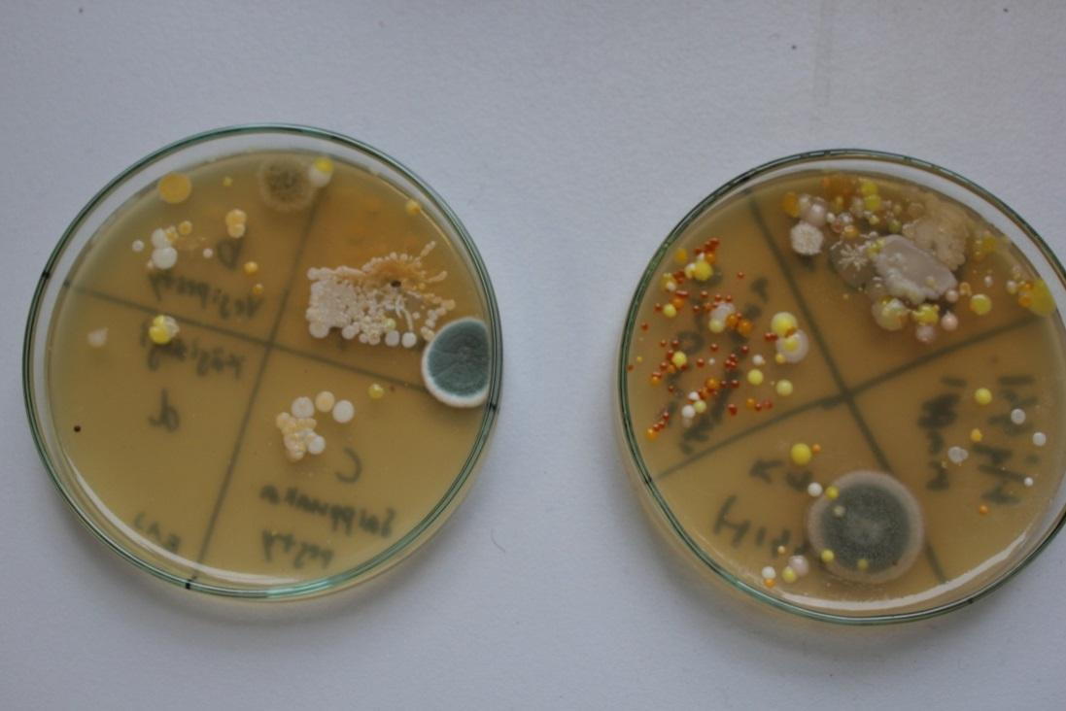
Kuva 2. Mikrobien kasvatusalustoja.
Erikoistumislinja luo väylän yleissivistävästä koulutuksesta lähinnä eläinlääketieteellisiin opintoihin kuitenkin niin, että linja tukee vahvasti myös muita lääketieteellisiä, teknillisiä ja luonnontieteellisiä korkeakouluopintoja. Linjakurssien lukuisten opintovierailujen avulla tulevat tutuiksi niin lähialueen tutkimus- ja koulutuslaitokset kuin yliopistokaupunkien tarjoamat opintoväylät (kuva 3).
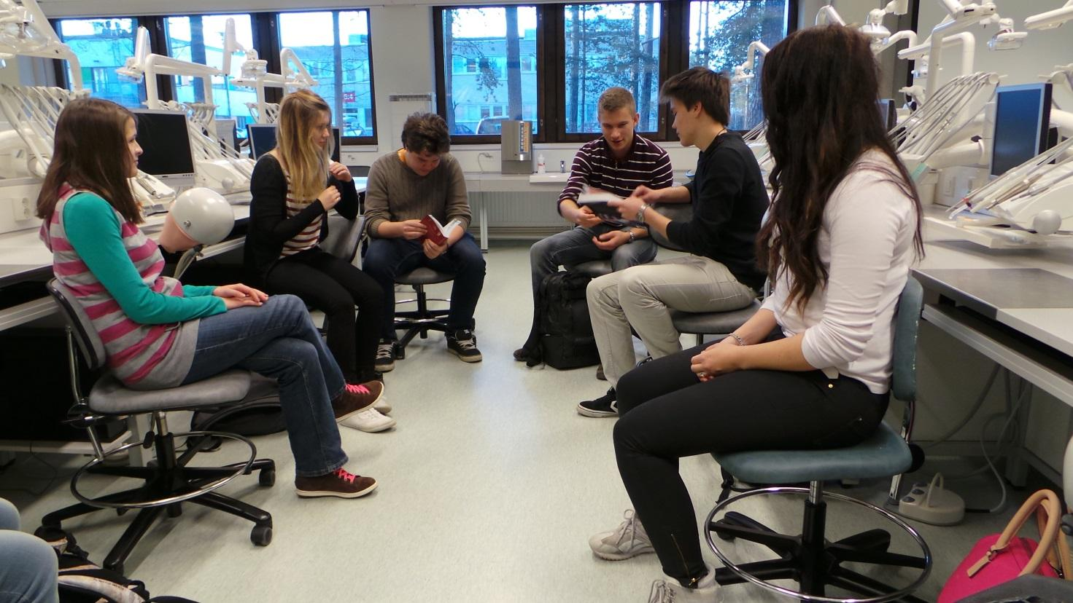
Kuva 3. EL1 kurssin opiskelijat tutustumassa Oulun yliopiston hammaslääketieteelliseen tiedekuntaan.

Erikoistumislinja antaa opiskelijalleen mahdollisuuden tutustua eläinlääketieteelliseen koulutukseen niin kotimaassamme kuin ulkomailla (kuva 4 ja 5). Opintomatkojen onnistumisen kannalta on tärkeää tehdä hyvä pohjatyö lukion arjessa opiskelemalla monipuolisesti ja mestarillisesti luonnontieteellisten aineiden lisäksi lukio-opintoina kieliä, matematiikkaa, taito- ja taideaineita ja reaaliaineita. Humaanit taidot parantavat elämänlaatuasi niin opinpolulla kuin työelämässä.

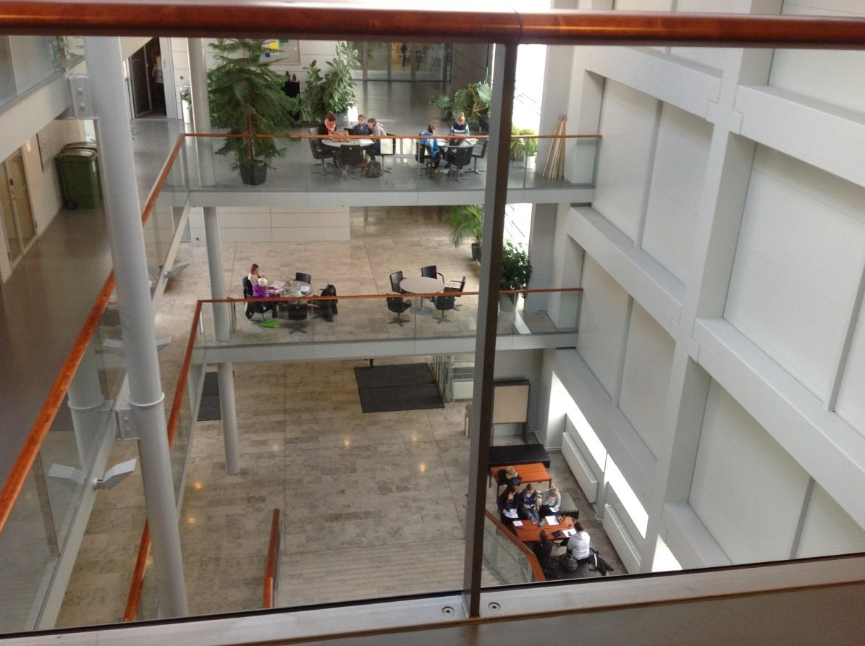
Kuva 4. Helsingin yliopiston eläinlääketieteellinen tiedekunta Viikissä.

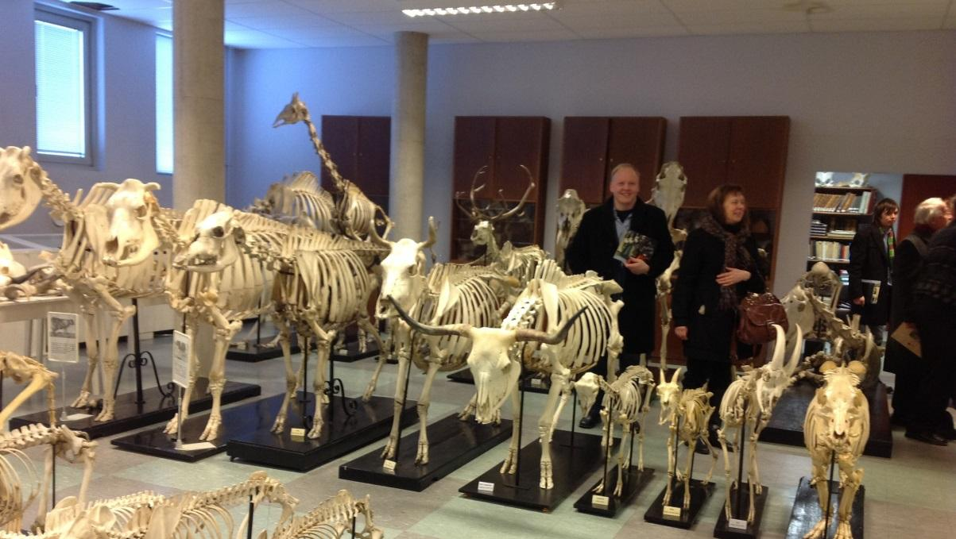
Kuva 5. Tarton yliopiston eläinlääketieteellisen tiedekunnan tiloja.

